武隆+彭水+重庆5天4晚跟团游行程单
品重庆特色火锅
产品编号 | CQHSG-1745981077S | 出发地 | 江苏省-南京市 | 目的地 | 重庆市
行程天数 | 5 | 去程交通 | 动车 | 返程交通 | 动车
参考航班 | 无
产品亮点 | ★深度巴渝：网红重庆市内打卡+世界自然遗产地武隆5A景区
产品介绍 | 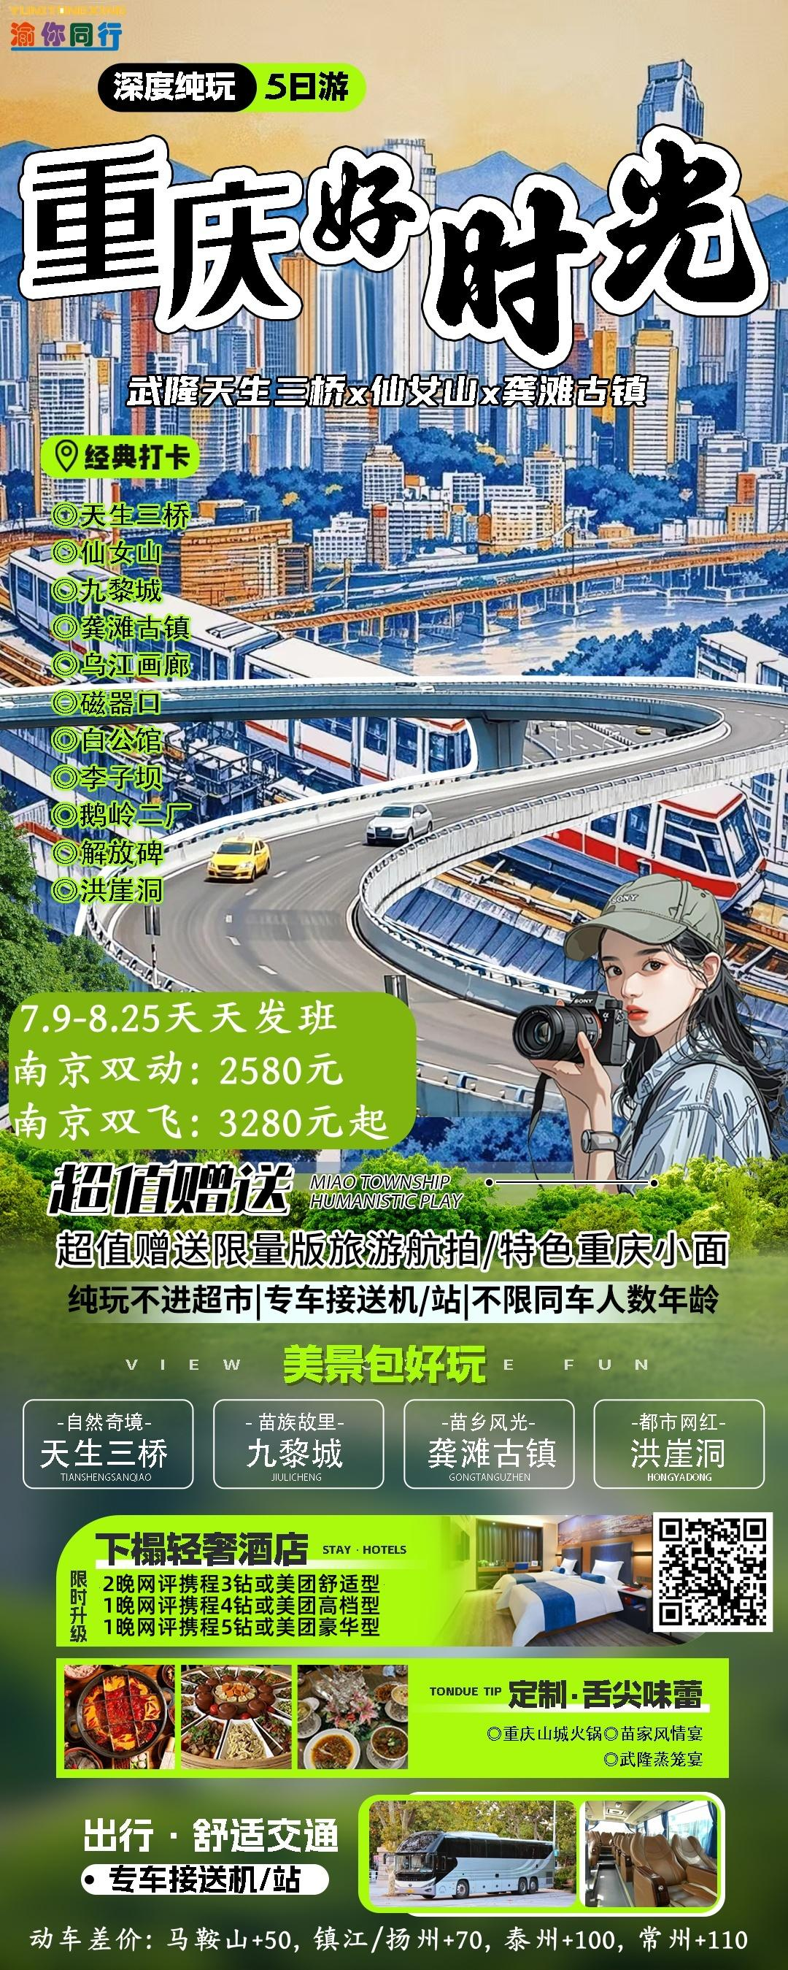
行程安排
D1
行程详情 | 南京—重庆  客服人员于出游前一日21:00前与游客联系（请保持手机畅通），确认侯车时间、地点电话。
用餐 | 早餐：X 午餐：X 晚餐：X
住宿 | 重庆
D2
行程详情 | 重庆—武隆天生三桥—仙女山  早餐后、出发前往武隆仙女山，游览【天生三桥】（游览时间约2小时，景区换乘车40元/人+电梯45元已含、天坑出口电瓶车15元/人自愿乘坐）天生三桥，是全国罕见的地质奇观生态型旅游区，属典型的喀斯特地貌。景区以天龙桥、青龙桥、黑龙桥三座气势磅礴的石拱桥称奇于世，属亚洲最大的天生桥群。 天生三桥位于武隆区城东南 20 公里的白果乡与核桃乡交界处，大自然造就的 3 座天生石拱桥，具有雄、奇、险、秀、幽、绝等特点。
用餐 | 早餐：√ 午餐：√ 晚餐：X
住宿 | 武隆
D3
行程详情 | 武隆-九黎城-龚滩古镇-乌江画廊  早餐后，乘车赴彭水，游览【蚩尤九黎城】（游览时间不少于120分钟）这里山清水秀，拥有中国最大的苗族传统建筑群，并创下了数个世界之最，堪称中国第一苗王城。彭水，是中国苗族人口最多的区县。作为“华夏三祖”之一的蚩尤，是苗族世代崇拜的英雄，被苗人奉为先祖。蚩尤九黎城成为全国唯一祭祀蚩尤的地方。每年农历五月十一日，全国的蚩尤后裔都聚集在九黎城，共同祭祀祖先蚩尤。作为中国最大的苗族传统建筑群，蚩尤九黎城采用两轴、两区、九星布局，创下了数个世界之最。主要建筑包括九道门、九黎宫、九黎部落、蚩尤大殿、九黎神柱、百戏楼等。九黎神柱是目前世界上最高、直径最大、雕刻鬼神像最多的苗族图腾柱。其直径达3米，全部由古老石头砌成，石柱上雕刻有36堂鬼、72堂神，共108个神像，为中国石刻柱之最。九黎宫依山造势，宫高99米，象征九九归一之意。是世界最高最大的吊脚楼建筑体，是最奇特的楼中楼阁与楼中殿堂建筑集群。参观【九黎部落苗族手工艺传承馆】非物质文化遗产展现苗银文化非旅行社安排，后乘车前往龚滩古镇，游览【龚滩古镇】龚滩是中国历史文化名镇、重庆市第一历史文化名镇、国家AAAA级旅游景区，重庆著名旅游胜地，被誉为“乌江画廊核心景区和璀璨明珠”。龚滩古镇坐落于乌江与阿蓬江交汇处的乌江东岸的凤凰山麓，是一座具有1700多年历史的古镇。古镇现存长约三公里的石板街、150余堵别具一格的封火墙、200多个古朴幽静的四合院、50多座形态各异的吊脚楼、独具地方特色，是国内保存完好且颇具规模的明清建筑群。古镇位于乌江与阿蓬江交汇处，隔江与贵州沿河县相望，是酉阳“千里乌江，百里画廊”的起点，自古以来便是乌江流域乃至长江流域的货物中转站。推荐【乌江画廊游船】自愿参加158元/人，近距离观赏美丽的乌江美景，游览观赏。迎着阳光，趁着微风，‌是一处集自然风光和人文景观于一体的旅游胜地，全长约66公里，这条画廊以其壮美的自然景色和丰富的人文底蕴吸引了众多游客。区别于三峡的绮丽与磅礴，乌江风光更显得富有灵气与险峻。
用餐 | 早餐：√ 午餐：√ 晚餐：X
住宿 | 重庆/南川
D4
行程详情 | 磁器口-白公馆-李子坝-鹅岭二厂-魁星楼-解放碑-洪崖洞-魔幻之都·极限快乐SHOW  早餐后,游览千年古镇--【磁器口】（游览时间不低于60分钟），始建于宋代，拥有"一江两溪三山四街"的独特地貌，形成天然良港，是嘉陵江边重要的水陆码头。曾经"白日里千人拱手，入夜后万盏明灯"繁盛一时。磁器口古镇蕴含丰富的巴渝文化、宗教文化、沙磁文化、红岩文化和民间文化，各具特色。一条石板路千年磁器口，是重庆古城的缩影和象征。被赞誉为"小重庆"。磁器口古镇开发有榨油、抽丝、制糖捏面人、川戏等传统表演项目和各种传统小吃、茶馆等。
用餐 | 早餐：√ 午餐：√ 晚餐：X
住宿 | 重庆
D5
行程详情 | 重庆—全国各地  早餐后，根据飞机时间送走各位游客，为此趟青春旅行画上一个完美句号！期待您的再次归来！
用餐 | 早餐：√ 午餐：X 晚餐：X
住宿 | 无
费用说明
费用包含 | 一、各地/重庆往返动车二等座/经济舱机票，当地空调旅游巴士，车型不定，确保一人一个正座。（因此团为散客拼团，到达航班较多， 故在重庆段我社单独安排车辆接送，无导游）
费用不包含 | 1、必须产生：魔幻之都·极限快乐SHOW100元/人+天生三桥换乘车40元/人+电梯45元/人（185元/人必须产生，费用不含）
其他说明
预订须知 | 1、所有参加旅行的客人请务必要带个人身份证；重庆住宿实行一人一证；

